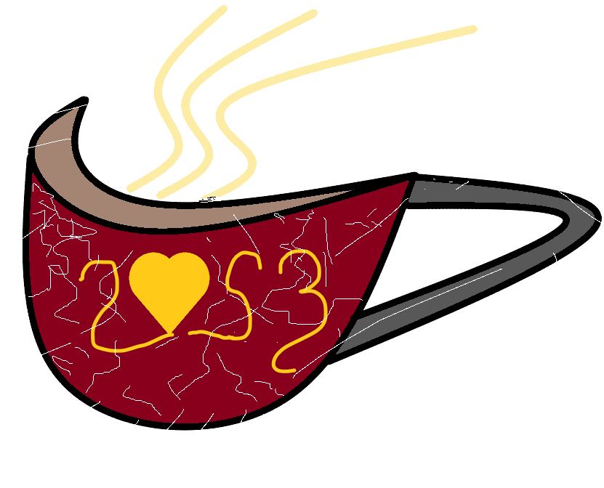 我們的LOGO是以情人咖啡商品為主，用多個C組成杯身，S形容升騰的煙，色調使用暖色系，再加上杯身的愛心，象徵溫暖、美好的愛情，在杯身上加了一些刮痕以及裂痕，表示:無論2023年情人間有多少摩差，只要有這杯咖啡，都能讓愛情變得更充實、飽滿。